Galam dan Manfaatnya
Galam yang dalam bahasa latinnya disebut Melaleuca leucadendron merupakan jenis pohon yang tumbuh sangat subur di lahan rawa masam dan dapat dijadikan salah satu tumbuhan indikator tanah berpirit atau tanah sulfat masam. Jenis pohon ini termasuk jenis pohon berkayu. Pohon ini sangat adaptif dengan kondisi masam pH 3-4 bahkan dikenal sangat dominan di lahan rawa. Umumnya lahan yang apabila ditumbuhi pohon ini sepertinya "membunuh” jenis pohon dan semak lainnya sehingga menjadi dominan di lingkungannya. Jenis pohon ini menyenangi kondisi berair macak-macak, tetapi juga dapat tumbuh dengan kondisi kering (Gambar 1).
Bagi masyarakat rawa, galam mempunyai arti sangat penting sebagai sumber kayu bakar, bahan bangunan rumah, dan juga tiang pancang atau patok untuk bangunan gedung (Gambar 2). Di Vietnam, pohon galam dibudidayakan untuk komersiel, sementara di negara kita tumbuh secara alami dan diambil secara bebas bagi masyarakat setempat untuk keperluan rumah tangga ataupun diperdagangkan sebagai sumber pendapatan keluarga. Harga 1 batang (balok) galam ukuran 3-4 m antara Rp. 5.000-10.000, tergantung ukuran diameter dan panjang. Kayu galam yang berukuran kecil untuk pagar dijual Rp. 2.000-5.000, sedangkan yang digunakan untuk tiang bangunan dijual seharga Rp. 7.500-10.000/batang.
Lahan rawa yang ditumbuhi pohon galam ini umumnya lahan yang ditinggalkan atau tidak ditanami lagi dan sebagian lahan yang belum dibuka. Lahan rawa yang ditempati gelam ini sangat luas sehingga seperti tidak pernah habis untuk ditebang dan diambil. Hal ini merupakan berkah lahan rawa yang patut disyukuri. Selain pemanfaatan di atas, sekarang kayu galam sedang digagas menjadi bahan meubel seperti kursi tamu dan lainnya. Hal ini merupakan peluang sebagai barang kerajinan tangan (indigenous arts) khas rawa yang cantik dan unik sehingga dijadikan sebagai cindera mata. Peluang ini barangkali memerlukan dorongan, rangsangan, dan dukungan wirausahawan atau pebisnis dan pemerintah sebagai peluang kerja bagi masyarakat rawa. (M. Noor)
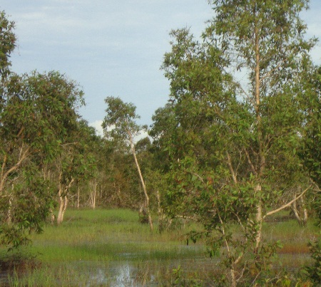
Gambar 1. Pohon galam yang banyak menutupi lahan rawa yang ditinggalkan atau bongkor baik di Kalimantan maupun Sumatera.
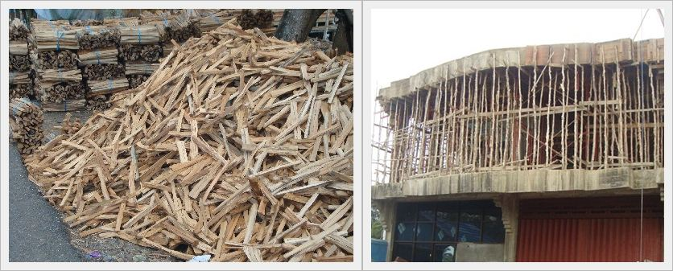
Gambar 2. Berbagai pemanfaatan galam sebagai kayu bakar (kiri) dan tiang bangunan (kanan)

